ЛГИК-6.91 |  | Игровой комплекс ЛГИК-6.91
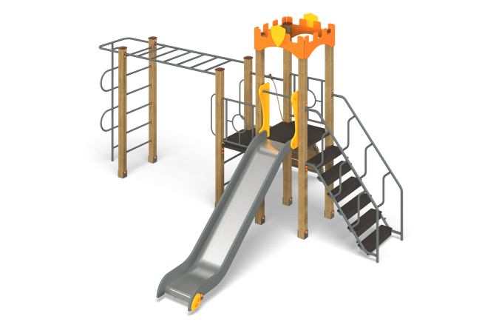

Размеры, мм: | 3900x4900x2800 | Вес, кг: | 334
Характеристики материалов
Материалы: влагостойкая березовая фанера, дерево, металл, акриловая краска, порошковая краска.
Комплекс состоит из 6 опорных столбов сечением 100 мм х 100 мм, произведенных из деревянного клееного бруса, состоящего из трех слоев сухих досок хвойных пород. На двух гранях столбов, по центру, по всей длине фрезерованная разгрузочная канавка. Все столбы отшлифованы, кромки скруглены (радиус скругления 20 мм).
Обработанные поверхности покрыты тонированным и бесцветным лаком.
Верхние торцы столбов закрыты пластиковыми накладками.
Опорные столбы в основании имеют металлические подпятники П-образной формы.
Все подпятники окрашены порошковой полиэфирной краской.
Металлические элементы выполнены из круглой трубы диаметром 26,8 мм и круглой трубы диаметром 33,5 мм.
В комплексе установлена горка высотой 1200 мм. Скат горки изготовлен из цельного листа нержавеющей стали толщиной 1,2 мм. Опорные элементы горки выполнены из металлического профиля сечением 40х20 мм и трубы диаметром 26,8 мм. Борта горки изготовлены из высокопрочной влагостойкой березовой фанеры толщиной 21 мм. Выступающие части металлических профилей закрыты фанерными декоративными элементами.
Лестница имеет разборную конструкцию, состоящую из двух металлических боковин, выполненных с применением металлической круглой трубы диаметром 33,5 мм и металлической круглой трубы диаметром 26,8 мм, представляющих собой каскадные ограждения, совмещенные с элементами для крепления фанерных ступеней, выполненными из металлического уголка сечением 32 мм х 32 мм с толщиной стенки 4 мм. Полы площадок и ступени лестниц изготовлены из ламинированной влагостойкой фанеры толщиной 15 мм с антискользящим покрытием.
Фанерные элементы выполнены из высокопрочной, влагостойкой фанеры толщиной 15 мм.
На зубчатые фанерные элементы башни установлены декоративные аппликации.
Ступени рукохода выполнены из сухих строганых досок хвойных пород, сечением 32 мм х 110 мм, кромки скруглены. Обработанные поверхности покрыты тонированным и бесцветным лаком. Рукоход укомплектован канатом диаметром 30 мм.
Рама рукохода и рамы под полы площадок выполнены из металлической круглой трубы диаметром 26,8 мм с толщиной стенки 2,8 мм. Для фиксации ступеней рукохода к раме приварены «ушки» с отверстиями.
Боковые штанги горизонтальной лестницы и шест «змейки» выполнены из металлической круглой трубы диаметром 33,5 мм, а перекладины лестницы и сам элемент змейка выполнены из металлической круглой трубы диаметром 26,8 мм с толщиной стенки 2,8 мм.
Фанерные конструкции окрашены в 2 слоя акриловой краской и имеют специальное покрытие - антиграффити.
Все имеющиеся металлические детали окрашены порошковой полиэфирной краской .
Весь резьбовой крепеж оцинкованный.
Комплектация: башня большая– 1 компл; открытая полубашня – 1 компл; горка – 1 компл., лестница – 1 компл., рукоход деревянный с канатом – 1 компл., горизонтальная лестница – 1 компл, шведская стенка – 1 компл., шест змейка – 1 шт; комплект крепежа – 1 шт.

